МИНИСТЕРСТВО ОБРАЗОВАНИЯ РЕСПУБЛИКИ КОМИ
Управление образования МР «Печора»
Муниципальное общеобразовательное учреждение
«Средняя общеобразовательная школа № 9» г. Печора

Использование информационных технологий в практике работы учителя математики

Качмашева Надежда Ивановна-
учитель математики

Печора
2010

Введение
Основным направлением работы школы по внедрению ИКТ является использование информационных технологий в процессе обучения и воспитания учащихся. Введение в школу компьютера позволяют совершенно по- иному строить преподавание предметов, в том числе математики. Меняются цели и содержание образования, появляются средства и технологии обучения, но какие бы не совершались реформы и модернизации, урок остаются вечной и главной формой обучения. На нём держится традиционная и стоит современная школа. Современный - это и совершенно новый и не теряющий связи с прошлым, одним словом актуальным. Ещё недавно при организации проверки и контроля уровня знаний, при подготовке к уроку учитель затрачивал массу дефицитного времени на поиск и систематизацию материала, который позволял сделать урок современным и интересным как с содержательной, так и познавательной стороны для всех учащихся. Теперь же наличие средств ИКТ позволяет учителю совершенно но – новому организовать передачу, переработку и воспроизведение информации в системе « учитель – ученик».
Сохраняя коллективную подачу основ знаний «опорных сигналов», мы усиливаем индивидуализацию обучения, что ведёт к значительному возрастанию качества знаний учащихся. Компьютер можно и необходимо использовать на всех стадиях обучения: подготовке занятия, на всех этапах его приведения, закрепления и контроля знаний. Совершенно очевидно, что компьютер призван обеспечить разгрузку учителя от рутинной умственной работы и создать реальные возможности для его творческой деятельности. Поскольку при использовании компьютера учитель избавляется от необходимости контролировать каждый шаг учащихся, он больше внимания сможет уделять индивидуальной и воспитательной работе с учениками, учитывая их способности и уровень подготовки. Построение эффективной системы преподавания с применением компьютера, оптимальный выбор приёмов и методов использования компьютерных средств, способов организации учебной деятельности, как на уроке, так и во внеурочное время- это задача современного учителя.
Практическая значимость моего педагогического опыта заключается:
В применении общеобразовательных программных средств информационно – компьютерных технологий, способствующих повышению познавательной деятельности на основе применения средств ИКТ;
В отборе форм и методов для подготовки учащихся к ЕГЭ с применением информационных технологий;
- В использовании ИКТ технологий в процессе обобщении и контроле знаний;
- В применении методики сотрудничества «учитель – ученик», при создании методических пособий, дидактического материала, разработки электронного сопровождения теоретического материала к учебнику «Алгебра и начала анализа» под редакцией Л.А. Колмогорова, «Геометрия 10- 11» под редакцией Л.С.Атанасян и т.д.
- В создании электронных лекций, компьютерных презентаций для сопровождения различных видов занятий.
Цель данной разработки:
- Определение методических подходов построения эффективной системы преподавания математики с применением компьютерных технологий;
- Оптимальный выбор приёмов и методов и способов реализации учебной деятельности с применением ИКТ;
- Показать коллегам, что учащиеся полноправно могут выступать в качестве разработчиков компьютерных программ, как, контролирующего так и обучающего характера.
Задачи работы:
Для достижения поставленных целей необходимо решить следующие цели:
- Показать некоторые приёмы и формы фронтальной, практической, индивидуальной работы и организацию самостоятельной работы с помощью компьютера;
- Помочь учителям математики преодолеть трудности в освоении наиболее сложных разделов школьного курса математики, изучение которых требует хорошей наглядности, проработанности всех этапов решения;
- В разработке показать, что компьютерные технологии можно применять и на традиционных уроках, и на уроках – практикумах, и в индивидуальной работе с учащимися, и при организации внеурочной исследовательской деятельности.
Новизна методической разработки:
- Новизна моей методической разработки состоит в том, что в ней показано плодотворное сотрудничеств учителя со студентами, учащимися при составлении комплексного – методического обеспечения уроков математики, как экспериментальной площадки для обеспечения преподавания предмета математика в школе.
Основная часть
В данной разработке представлен опыт использования программных компьютерных средств в обучении математики, так же описана технология сотрудничества: «учитель ученик» в создание комплексно – методического комплекса по оснащению предмета математика.
Возможно, перечисленные ниже программно - педагогические средства используют в своей работе многие учителя, применяющие компьютер в обучении. Но кроме того применения моих авторских программно – педагогических средств над созданием которых я работаю уже более 8 лет, с группой коллег, а так же сотрудничаю со студентами Печорского промышленно – экономического техникума по специальности: «Информационные сети», которые являлись моими учениками в школе №9, а так же продолжаю сотрудничать с методическим объединением: «Научно – естественного цикла и информационных технологий», руководителем которого я была на протяжении 6 лет, когда работала в лицее. Учащиеся помогают разработать мне и реализовать компьютерный проект: «В помощь учителю математики» на уроках математики в 5 -6 классах по учебнику Н.Я. Виленкина, Важное в применении анимационных слайдов или слайд – фильмов (презентаций) то, что они позволяют при необходимости демонстрировать процесс в динамике, в движении, который я начала разрабатывать, будучи преподавателем лицея.
Огромное значение для активизации мыслительной деятельности, развития вычислительной культуры учащихся оказывают устные упражнения. С помощью применения компьютера можно разнообразить формы и методы данного вида деятельности, в том числе математических диктантов. Учащимися 11 класса – 2005г. разработали компьютерные презентации из серии: «В помощь учителю математики», задания для презентаций учащиеся брали из пособия: «Устные упражнения по алгебре и началам анализа в 10 -11 классе», это была одна из самых первых пособий этого цикла.
В период развития информационных технологий, происходит изменение роли учителя в современной системе образования. За счёт использования накопительных методических знаний и дидактических материалов учителя способны значительно увеличить степень образовательного воздействия на уроках, повысить уровень мотивации школьников изучаемого предмета.
На уроках геометрии я использую программу «Живая геометрия» для проведения уроков с применением компьютерной программы для этого, необходим: компьютерный альбом к учебнику Л.С.Атанасяна и др. геометрия 7-9., «Живая Геометрия» – учебно - методический комплекс. «Живая математика» - это программа моделирования, исследования и анализа широкого круга задач математики. С помощью данной программы можно конструировать интерактивные математические модели, которые помогают получить начальные представления о понятии формы тела, числа и т.д. В процессе изучения геометрии с использования этой программы у учащихся последовательно и систематически формируется культура умственного труда на качественно новом уровне. В рамках данного курса учащиеся овладевают следующими знаниями:
- Знать основные понятия;
- Уметь доказывать теоремы;
- Научить решать задачи;
- Научить проводить исследования с помощь программы: «Живая геометрия».
Находят своё применение и готовые обучающие и контролирующие программы, выпускаемые отечественными производителями( программы репетиторы «Кирилла и Мефодия», обучающие программы от «1 С», особенно мне нравится программа Стереометрия 10- 11 , динамические возможности этого пособия позволяют формировать пространственное воображение и навыки пространственного видения ученика.
Использование современных информационных технологий в преподавании математики – это не новшество, а реальность сегодняшнего дня. Однако существует немного компьютерных программ и фирм разработчиков программ, которые бы сотрудничали с учителями – предметниками, практикующими в школе, а так же с авторами учебников, целью их компьютерной поддержки. Чтобы использовать ту или иную программу необходимо её переработать под своё видение предмета, что требует от учителя хороших знаний информатики. В создании различных компьютерных программ, а в частности электронного сопровождения учебника «Алгебра и начала анализа 10 -11 класс» под редакцией А.Н.Колмогорова, а так же сопровождение к учебнику «Геометрия 10 – 11 класс» под редакцией Л.С. Атанасяна, мне помогали студенты Марийского государственного университета, физико – математического факультета, отделения: «Прикладная математика и информатика», которые в течение 5 лет сотрудничали со мной . Моя дочь являлась студенткой этого факультета, являлась при этом разработчиком этих программ под руководством, преподавателя Марийского Государственного университета - Пахмутовой А.А. Работая в лицее №23, г Печора, Республики Коми, я апробировала курс лекций на учащихся групп по профессии « Оператор ЭВМ», которые помогали мне, вместе с преподавателем спецдисциплин Пронайтис И.П, доработать данные программы в соответствии с требованиями курса математика. Сейчас, я являюсь учителем школы, где на практике применяю данные электронные учебники.
В настоящее время возросла роль прикладной математики. В задания ЕГЭ включены задачи прикладного характера. В моей педагогической копилке, существуют компьютерные презентации по одному из трудных разделов математики: «Решение текстовых задач» в который входят такие задачи как: задачи «на движение», задачи на «совместную работу», «на планирование», «на проценты», «на смеси», «на разбавление», задачи - экономического характера. Методическое пособие разработано студентами Марийского Государственного университета. В пособие демонстрируются и разбираются алгоритмы решения задач, показано их решение, сделаны анимации, показана динамика в движении. Моими методическими разработками может пользоваться любой учитель, так как их легко переделать под свой урок.
К настоящему моменту, в перечень средств учебного материала включающего в себя электронные авторские учебники, электронные лекции, контролирующие учебные программы, компьютерные презентации, составлена - медиатека. Данный компьютерный продукт позволяет учителю на уроке создать атмосферу погружения в изучаемую тему, проверить знания, учебные пособия использовать для подготовки учащихся к ЕГЭ. Мною начата разработка методики для подготовки учащихся 11 класса, 2010 года, с помощью компьютерных технологий.
Сегодня школы поставлены перед необходимостью подготовить учащихся к проверке знаний в форме ЕГЭ. Необходимо признать, что готовые программы наиболее продуктивно можно использовать только при индивидуальной домашней подготовке учащихся, поскольку они зачастую не разбиты на темы и могут содержать не те вопросы, которые хотелось бы учителю повторить с учащимися или включить в контрольную работу. Поэтому приходится создавать тестовые задания по определённым темам, используя различные программы. Эти тестирующие программы не исключают индивидуальную работу и дают возможности проконтролировать знания учащихся. Такие программы разрабатывают учащиеся с помощью учителей информатики.
Заключение
Подводя итог, следует сказать ещё раз о значимости информационных технологий для развития системы образования в условиях её модернизации. Развитие информационных технологий даёт широкую возможность использования новых методов преподавания, повышая тем самым его качество.
Безусловно, никакой компьютер не заменит труд учителя, но сделать его этот труд более эффективным, интересным и более гуманным по отношению к ученику с помощью компьютера возможно. Хотелось бы закончить свою работу следующими стихами П. Антокольского:
Продолжается век.
И другой приближается век.
По кремнистым ступеням
Взбираясь к опасным вершинам,
Никогда, никогда, никогда
Не отдаст человек
Своего превосходства
Умнейшим на свете машинам.
Приложения
Приложение № 1. Конспект урока: «Логарифмы и его свойства. Логарифмическая функция.
Приложение № 2. «Графический диктант».
Приложение № 3. «Оценочный лист».
Приложение № 4. Компьютерная презентация: «Логарифмы и их свойства». (Файл «Прил2 Понятие логарифмов»).
Приложение № 5. Компьютерная презентация: «Математический диктант». (Файл «Прил2 Понятие логарифмов»).
Приложение № 6. Компьютерная презентация: «Самостоятельная работа». (Файл «Прил5 Самостоятельная работа»).

Список литературы
Г.А. Стародубцев Разработка и практическое использование компьютерного конспекта лекций, 2000
Л.О.Денищева Единый государственный экзамен. Контрольно – измерительные материалы, 2009 – 2010
Г.К.Селевко педагогические технологии на основе информационно – коммуникативных средств, 2005.
Приложение №1
Конспект урока
Предмет: Алгебра начала анализа
Время проведения: 45 минут
Класс: 11 класс
Тип урока: обобщение и систематизация
Комплексно – методическое оснащение: карточки с заданиями, компьютер, проектор, компьютерные презентации, оценочные листы, критерии оценок к каждому из заданий.
Аннотации к уроку:
Данный урок является уроком повторения и систематизации знаний и умений учащихся по заданной теме. В ходе урока закрепляется понятие логарифма и его свойств, а так же понятия логарифмической функции и её свойств. Учащиеся для урока готовят творческие задания в парах, презентации: «История возникновения логарифмов и их применение». Для учёта уровня усвоения знаний используется оценочный лист, в процессе урока используются компьютерные презентации. На каждом этапе стремилась построить работу таким образом, чтобы каждый учащийся чувствовал себя полноценным учеником образовательного процесса. На данном уроке учитывались требования программы и стандарта, а так же реализовывалась одна из задач школы: вовлечение каждого школьника в работу на учебных занятиях в качестве активного участника образовательного процесса через внедрение в учебный процесс компьютерных технологий, в частности - компьютерных презентаций. Логическое построение в слайдах позволяет учащимся легче его усвоить. На протяжении всего урока использовались индивидуальные, групповые, коллективные формы работы, что способствовало активизации познавательной деятельности.
Деятельность учащихся была направлена на решение поставленных задач и развитие самого себя
Свою задачу видела в том, чтобы вовлечь каждого учащегося в работу, создать условия для самореализации.
Цели:
Образовательные:
- Обобщение и систематизация знаний и умений учащихся по данной теме.
- Определить степень усвоения темы.
Развивающие:
- Развивать алгоритмическое мышление, память, внимательность.
- Развивать операционное мышление, направленное на выбор умения применять знания в различных ситуациях.
- Развивать умения делать выводы и обобщать.
Воспитательные:
- Воспитывать у учащихся чувство ответственности, самостоятельности при получении знаний, культуру поведения.
- Повышать мотивацию осознания учащимися своей роли в процессе получения знаний.
- Стимулировать самоанализ и самоконтроль.

План урока:
- Организационный момент (2 мин).
- «Экскурс в историю логарифмов» (3 мин).
- «Обобщение и систематизация теоретического материала по теме урока».
- «Математический диктант. Графический диктант» (10 мин).
- «Самостоятельная работа» (20 мин.)
- «Самоанализ выполненной работы» (5 мин.)
- Домашнее задание

Ход урока:
Организационный момент.
На экране тема урока и слова:
«Математику нельзя изучать, наблюдая, как делает это твой сосед». (Блез Паскаль)
Урок начинается с взаимного приветствия, поверки подготовки учащихся к уроку, организация внимания учащихся. Учитель руководит работой учащихся, а так же выступает в роли экзаменатора. Ему помогает два консультанта, которые наиболее подготовлены по данной теме. Учащиеся имеют оценочные листы, в которых заранее выставлена оценка за подготовительную работу, а так же выставлена оценка за проверку знаний и умений за прошедшие уроки по данной теме.
1 этап: «Экскурс в историю логарифмов».
Для серии уроков по данной теме учащиеся приготовили презентации: « История открытия логарифмов и их применения», лучшая презентация будет представлена учащимся на уроке, а остальные учащиеся получат оценку за презентацию согласно разработанным требованиям составления презентаций к уроку. Учащийся демонстрирует и комментирует свою презентацию
2 этап: «Обобщение и систематизация теоретического материала по теме урока».
Работа с компьютерной презентацией приложение №4 слайды с 1 – 13 (Рисунок 1), учащиеся отвечают на предлагаемые вопросы учителя или комментируют свойства логарифмов, что позволяет за малое количество времени повторить значительный объём теоретического материала.
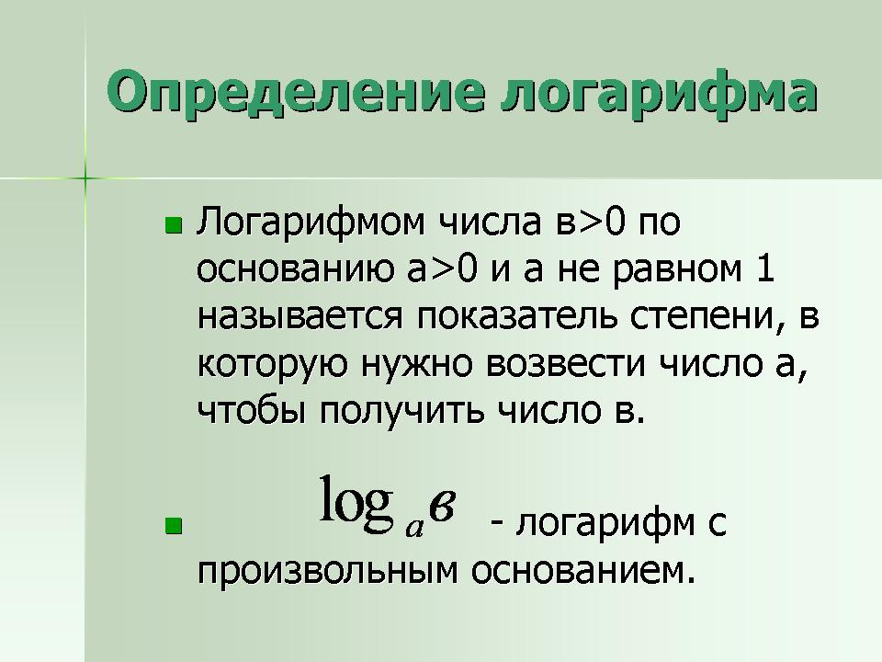
Рисунок 1. Слайд № 1. Свойства логарифмов
3 этап: «Математический диктант. Графический диктант» приложение №2
Математический диктант выполняют учащиеся 1 варианта, на отдельных листочках. Диктант состоит их 16 заданий, которые демонстрируются консультантом с помощью компьютера, Приложение №5 слайды с 19 – 27 (Рисунок 2) время выполнения 8 минут, а в это же время учащиеся 2 варианта пишут «Графический диктант» за то же время, приложение №2 предлагается на бумажных носителях.
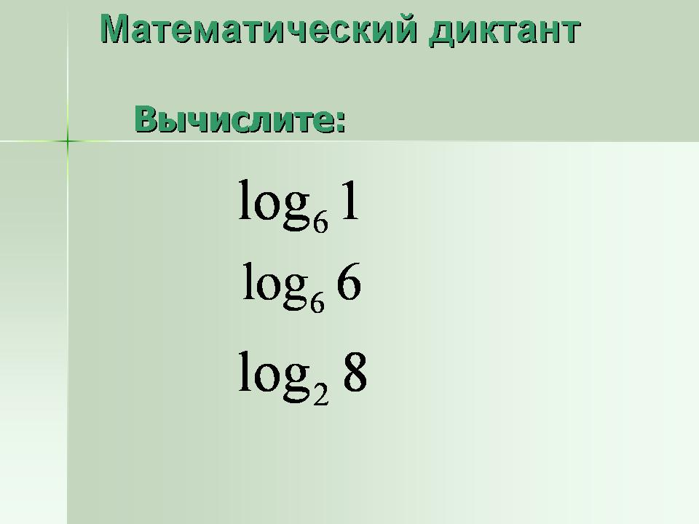
Рисунок 2. Слайд № 20. Математический диктант
Учащиеся получают листочки с заданиями графического диктанта, где им предлагается выражения и если оно верное учащиеся ставят + и при ложном выражении ^, затем после выполнении задания учащимся предлагается ключ и критерии оценки задания на экране.
При проверке знаний учащиеся обмениваются листочками и осуществляют взаимопроверку. Ответы для графического диктанта вывешены на доске в виде ключа.
Математический диктант учащиеся проверяют с помощью компьютерной презентации, приложение № 5, слайды 19 – 27.
Затем учащиеся работают в парах, меняются листочками с соседом по парте и проверяют работы своего соседа, математический диктант проверяют с помощью компьютерной презентации, а графический диктант по предложенным ответам. Критерии оценки высвечены на экране, затем учащиеся выставляют в свой оценочный лист, приложение №3.
4. Этап: «Самостоятельная работа».
Самостоятельная работа представлена на бумажных носителях по трём уровням.
Учащиеся выполняют работу на листочках, а ответы выписывают на отдельных листочках, по принципу бланков ЕГЭ, части В и С. Задания самостоятельной работы представлены в виде компьютерной презентации, приложение № 6 слайды 1- 13. (Рисунок 3, Рисунок 4)
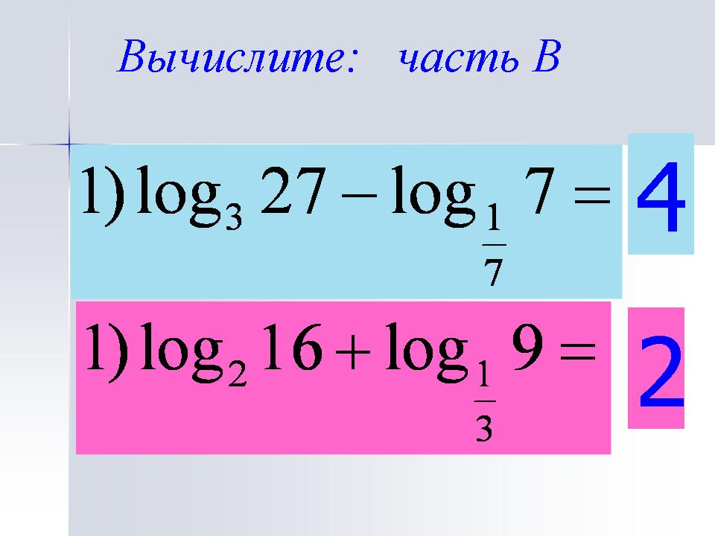  Рисунок 3. Слайд № 13. Самостоятельная работа Задача уровня В | 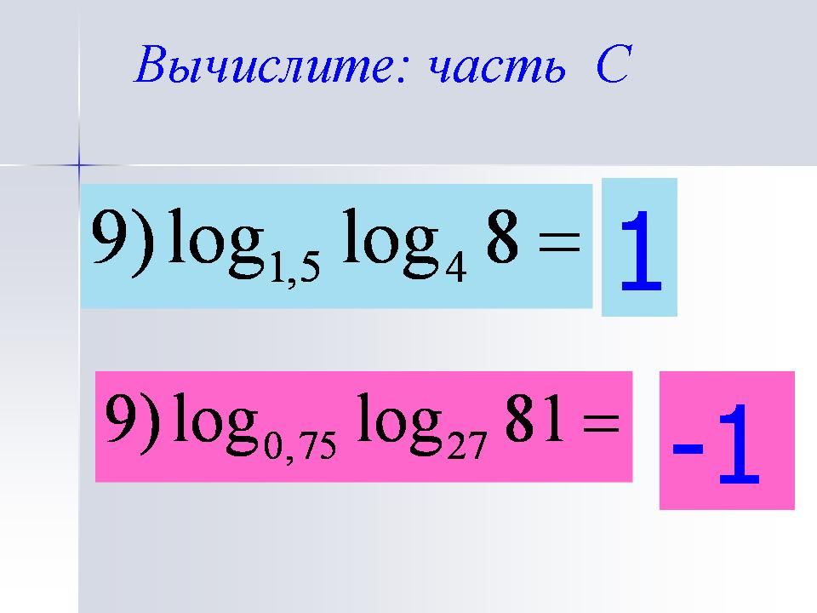  Рисунок 4. Слайд № 18. Самостоятельная работа. Задача уровня С.
После выполнения заданий, в течение 15 минут. Ответы учащиеся сами проверяют с помощью предложенных на экране ответов и выставляют оценку в соответствии с критериями, предложенными на экране в оценочный лист.
5.этап: «Подведение итогов урока»
Учащиеся подсчитывают баллы в оценочном листе и в соответствии с критериями выставляют оценку за урок. Критерии оценки за урок вывешиваются в виде таблицы на доске. Самоанализ выполненной работы. Рефлексия.
- Сколько баллов вы получили?
- Какой способ деятельности (групповой, в парах, индивидуальная работа) тебе больше нравится?
- Какие моменты работы показались тебе особенно интересными?
- Что вызывало затруднения?
- Домашнее задание.
Учитель подводит итог урока.
Так как урок проходил в канун Нового года, то на столах учащихся лежали кружочки разного цвета - красного, жёлтого, синего, зелёного, а на доске была нарисована ёлка. Учащимся было предложено прикрепить шары на ёлку в соответствии с оценкой: красный –«5», жёлтый – «4», синий – «3» и зелёный – «2».
Заканчивает урок такими словами:
«Три пути ведут к знаниям - путь размышления – это путь самый благородный, путь подражания - это путь самый лёгкий и путь опыта – это путь самый горький». Конфуций
- Логарифмическая функция у = log_{а} x определена при всех значениях х.
- Функция у = log_{а}x определена при а0, а, х
- Областью определения логарифмической функции является множество действительных чисел.
- Областью значений логарифмической является множество действительных чисел.
- Логарифмическая функция - чётная.
- Логарифмическая функция - нечётная.
- Логарифмическая функция у = log _{а} x - возрастающая при а
- Логарифмическая функция у = log _{а} x при 1 - возрастающая.
- Логарифмическая функция у = log _{а} x имеет экстремум в точке (1;0).
- График функция у = log _{а} x пересекается с ось ОХ.
- График функция у = log _{а} x находится в верхней полуплоскости.
- График функция у = log _{а} x симметричен относительно ОХ.
- График функция у = log _{а} x пересекает ось ОХ в точке (0;1).
- График функция у = log _{а} x находится в 1 и 4 четверти.
- Существует логарифм отрицательного числа.
- Существует логарифм дробного положительного числа.
Ключ ответов: ^ + ^ + ^ ^ + ^^+^^++^+

Приложение № 6
Оценочный лист
Фамилия_____________________ Имя____________________
этапы | задания | достижения | оценка
1 | Подготовительный этап.  «Экскурс в историю». | Подготовить презентацию по заданной теме: «Логарифмы и их свойства», «Логарифмическая функция».
2 | Графический диктант.  1 вариант | Логарифмическая функция и её свойства (проверить уровень усвоения).
 | Математический диктант.  2 вариант | Основные свойства логарифмов  (проверить уровень усвоения).
3 | Самостоятельная | Часть B
 | работа | Часть C
 |  | итоговая

